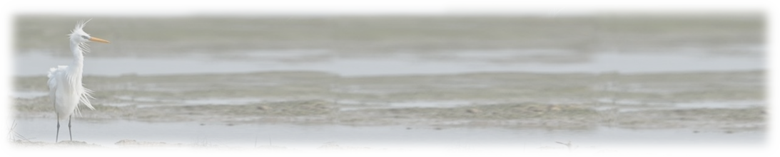
《雀躍薈》
觀鳥訓練證書課程基礎班（第二十六期）
26th Elementary Bird Watching Course for Beginners

分享觀鳥樂趣 認識香港鳥類世界

由香港觀鳥會舉辦的《觀鳥訓練證書課程》，適合有興趣認識本地鳥類的初學者報讀，內容包括鳥類生態、觀鳥技巧及鳥類辨認知識等等。學員可以透過深入淺出的講解及戶外考察體驗觀鳥的學問及樂趣，由淺入深，覆蓋香港不同鳥類的生態環境。課程包括四次的戶外實習及五次課堂，務求令學員掌握基本的觀鳥技巧，以及能夠辨認常見的雀鳥，考核合格及出席率達八成或以上的學員均獲頒發證書。

課程主要內容

1. 觀鳥新思維
2. 認識雀鳥生態
3. 觀鳥裝備及器材
4. 如何提升觀鳥技巧
5. 鳥類的生物特徵
6. 鳥類辨識要訣
7. 香港候鳥
8. 香港不同生態環境的鳥種

名額： 36人 (2019年1月18日或之前會員優先報名)
年齡限制：只限12歲及以上人士
費用： ## 會員－$1,000- ## 非會員－$1,600- (包括1年會籍)
## 55歲或以上長者 及 18歲或以下學生－$800-

課堂日期 (星期二)：  時間：19:15-21:30 | 19/2/2019 | 26/2/2019 | 5/3/2019 | 12/3/2019 | 19/3/2018  (課堂及考試)
戶外實習 (星期六)： | 23/2/2019  08:00-11:30 | 2/3/2019  08:30-12:30 | 9/3/2019  08:00-16:00 | 16/3/2019  08:30-12:30 | ----
實習地點： | 九龍公園 | 塱原 | 米埔自然護理區 | 大埔滘自然保護區 | ----
交通安排： | 自行前往 | 自行前往 | 旅遊巴來回  九龍塘-米埔 | 自行前往 | ----

課堂地點： 九龍荔枝角青山道532號偉基大廈7樓C室 香港觀鳥會辦事處
授課語言： 廣東話
戶外考察師生比例： 1:10-12
證書頒發： 合格證書－筆試合格及出席率達八成以上
聽 講 證－出席率達八成以上

--------------------------------------------------------------------------------------------------------------------
《雀躍薈》觀鳥訓練證書課程基礎班（第二十六期）
26th Elementary Bird Watching Course for Beginners

姓名：(中文)________________________（Eng）______________________ 聯絡電話.： ____________________________

地址：______________________________________________________________________________

電郵：________________________________________ ◻ 會員 (會員編號：_______________________________)

◻ 非會員 ◻ 55歲或以上長者*/18歲或以下學生* (出生年/月：__________) *如有需要，本會有權要求提供年齡及在學證明

費用：___________________________ 付款方法： 現金 / 支票 (支票號碼 / 銀行：______________ / _______________)

請附上支票（抬頭【香港觀鳥會】或 “The Hong Kong Bird Watching Society”）並與本表格一同寄回本會；或直接到本會報名。
地址: 香港九龍荔枝角青山道532號偉基大廈7樓C室 電話： 2377 4387

